**Участие обучающихся 7 класса МБОУ Медведская ООШ в профориентационных мероприятиях в 2022-2023 учебном году**

**1. Участие классного руководителя и родителей в дистанционном родительском собрании «Школа для родителей»,** где рассматривались вопросы ранней профориентации школьников.

**Цель:**

Мотивировать родителей на оказание помощи детям в профессиональном определении.

**Задачи:**

Создание условий для осознания родителями важности проблемы профессионального самоопределения;

Развивие интереса родителей к профессиональному самоопределению детей;

Побуждение родителей к размышлению об особенностях воспитания в семье.

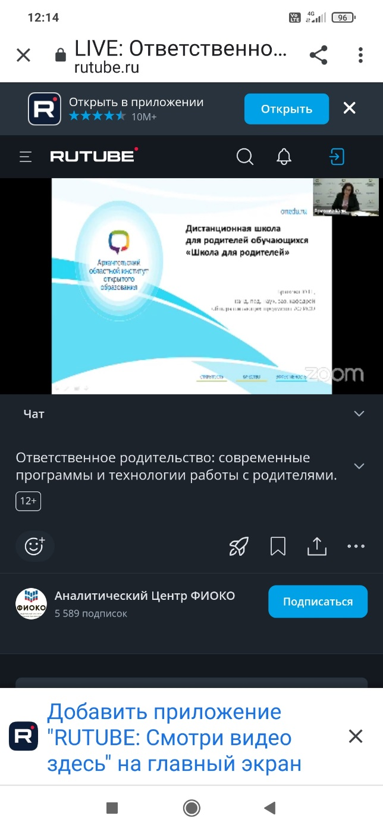

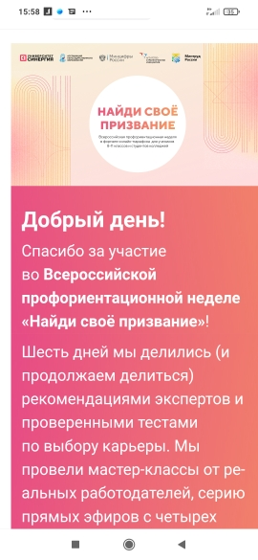

**2. Участие в профориентационной**

**неделе «Найди своё призвание»** [**https://lp.synergy.ru/start**](https://lp.synergy.ru/start)

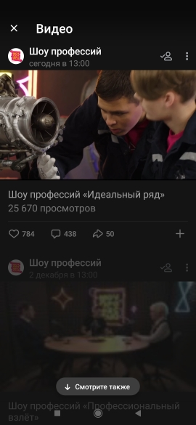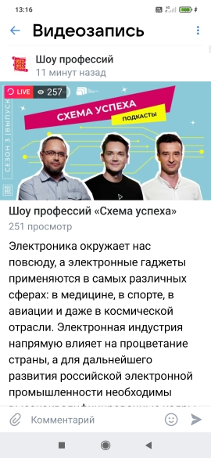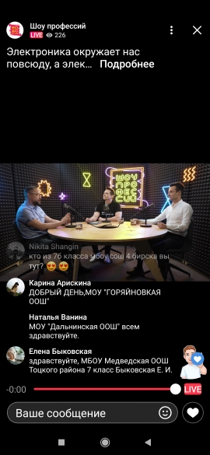**3.** <https://vk.com/showprofessions> **Участие в проекте «Шоу Профессий»** в рамках реализации открытых онлайн-уроков, реализуемых с учетом опыта цикла открытых уроков «ПроеКТОриЯ», направленных на раннюю профориентацию, и достижение результата федерального проекта «Успех каждого ребенка» национального проекта «Образование» ГАУ ДО ООДЮМЦ. Период участия: сентябрь 2022-декабрь 2022

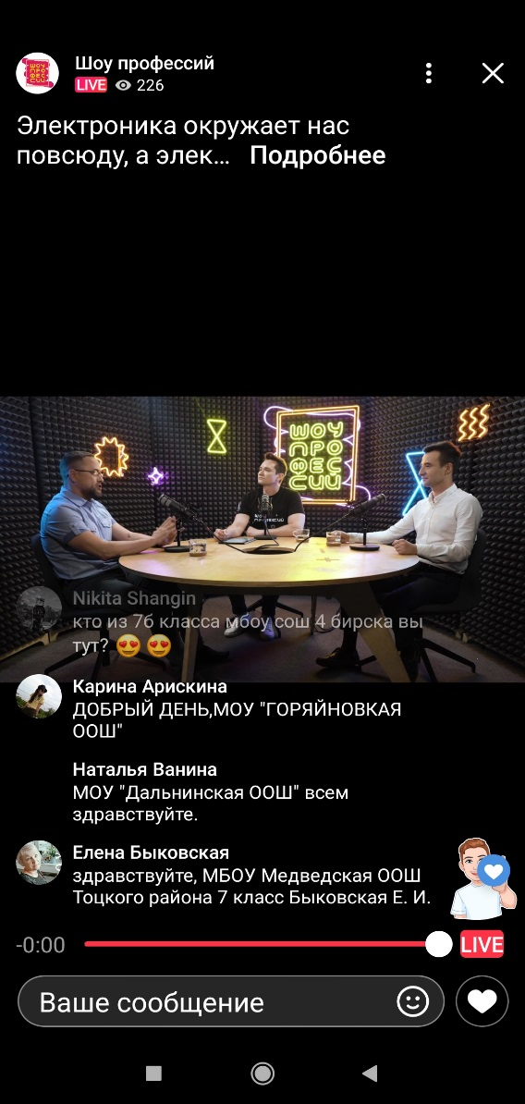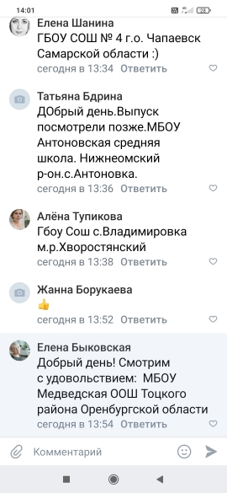

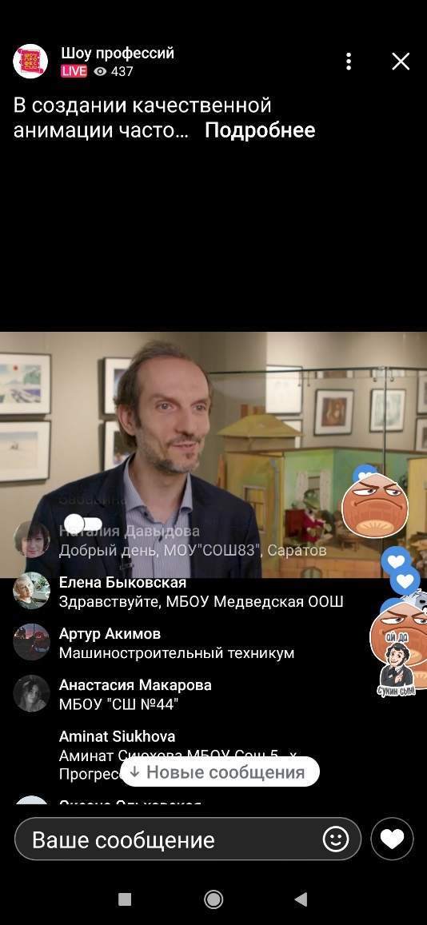

**План проведения открытых онлайн – уроков в 2022-2023 учебном году:**

Компетенция «Художник — аниматор» – 13 сентября 2022 года;

Кажется, мультик собирается: о современной анимации в России – 16 сентября 2022 года;

Компетенция «Графический дизайнер» – 20 сентября 2022 года;

Я художник, я так вижу: о реализации в профессии от успешных и востребованных дизайнеров – 23 сентября 2022 года.

Компетенция «Электроника» – 28 сентября 2022 года;

Схема успеха: о построении карьеры от успешных профессионалов и о достижениях электроники – 30 сентября 2022 года.

Компетенция «Агрономия» – 7 октября 2022 года;

Поле возможностей: о современном сельском хозяйстве в России и профессиональных перспективах от успешных специалистов – 12 октября 2022 года;

Компетенция «Веб — технологии» – 18 октября 2022 года;

Можно в IT?: о значении современных веб – технологий в жизни каждого человека – 21 октября 2022 года.

08.11.2022 – компетенция «Сухое строительство и штукатурные работы»;

11.11.2022 – «Строители будущего: о востребованных строительных профессиях и современных технологиях в обучении этому мастерству»;

15.11.2022 – компетенция «Обработка листового материала»;

23.11.2022 – «Море по колено: о важности судостроения, современных судах и профессиональных возможностях от успешных мастеров своего дела»;

29.11.2022 – компетенция «Обслуживание авиационной техникки»;

02.12.2022 – «Профессиональный взлет: о тонкостях работы и карьерных возможностях в авиастроении».

06.12.2022 – компетенция «Облицовка плиткой»;

09.12.2022 – «И пазл сложится: школьникам и студентам – о возможностях для построения успешного профессионального пути в отрасли строительства».

**4. Прохождение теста «Мои интересы и возможности при выборе профессии»**

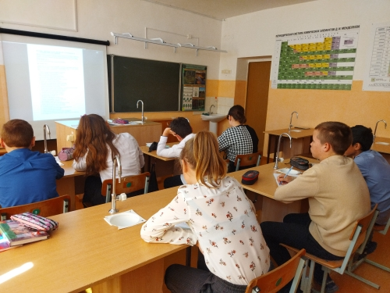

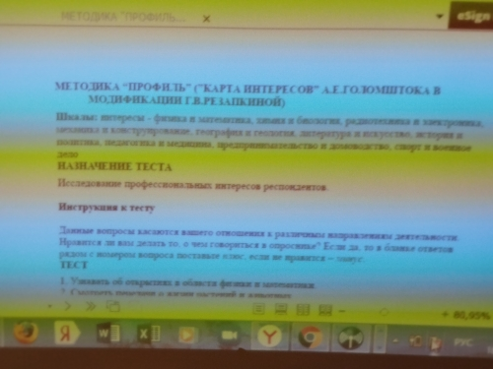

**5. Участие в проекте «Билет в будущее: Оренбуржье»** [**https://vk.com/club213968879**](https://vk.com/club213968879)

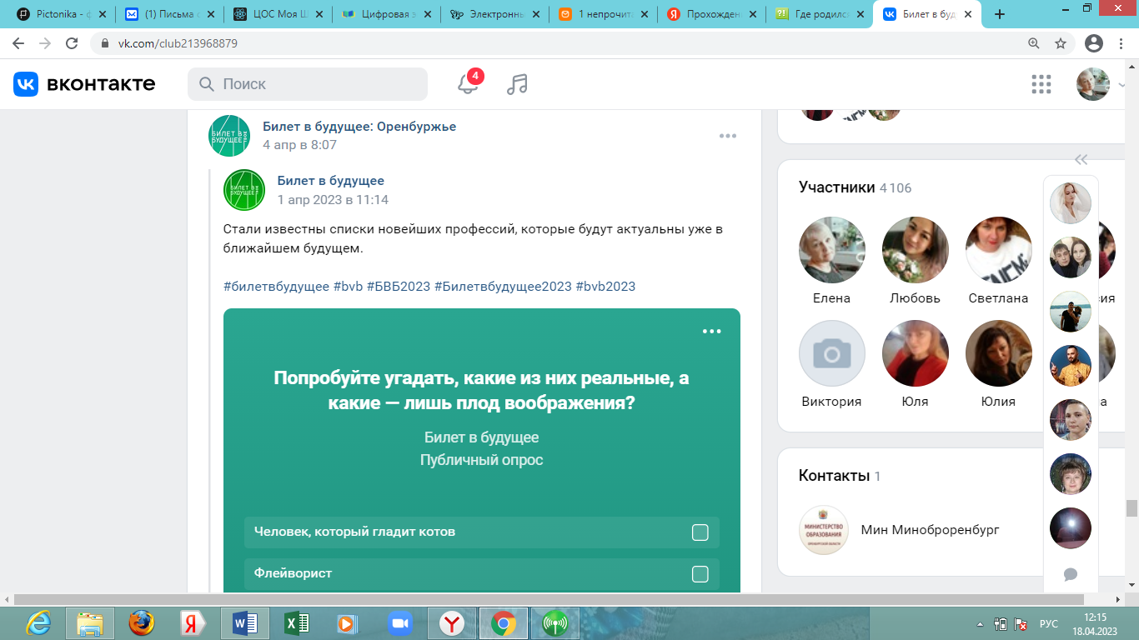**Просмотр видео о новейших профессиях, имеющих актуальность в ближайшем будущем**

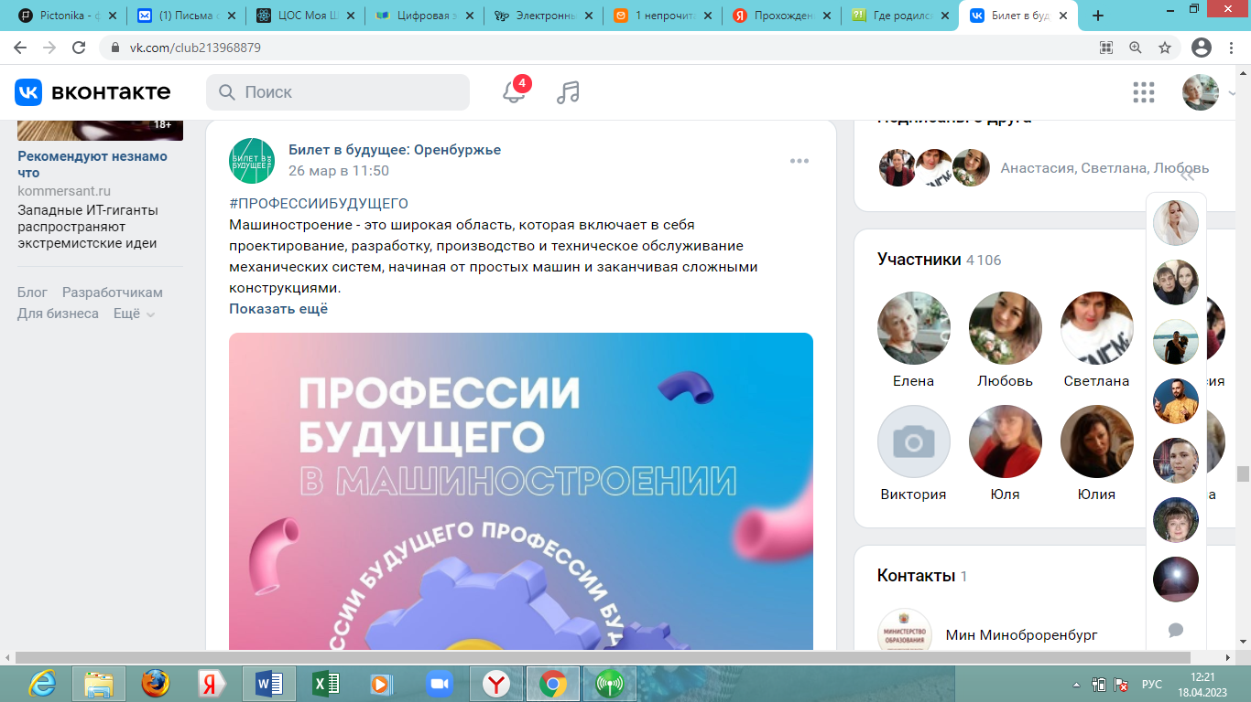

**6. Серия классных часов, посвящённых выбору профессии**

**Цели:**

- раскрыть суть понятий «интерес», «профессиональный интерес», «склонности»;

- научить осуществлять самоанализ уровня выраженности профессиональных интересов и склонностей.

- помочь учащимся сделать вывод о том, что работа должна нравиться человеку, приносить радость («я хочу»); это мне по силам («я могу»).

- развивать  логическое мышление, умение делать выводы.

- способствовать формированию у учащихся профессионального и жизненного самоопределения.

